Alexander Thamm: als einzige deutsche Beratung als Service-Leader für Data Science und Data Engineering ausgezeichnet
Die Alexander Thamm GmbH [at] wurde von der Information Services Group (ISG) in ihrem aktuellen Provider Lense™ Report, Quadrant 2023, als Leader Europa in den Bereichen Data Science Services und Data Engineering Services ausgezeichnet.
München, 16.4.2024 - [at] freut sich, von der Information Services Group in ihrem aktuellen Provider Lens™ Report ausgezeichnet worden zu sein. Dies unterstreicht die Vorreiterrolle von [at] in Deutschland und Europa und spiegelt die langjährige Expertise basierend auf mehr als 2.000 Kundenprojekten wider.
Gowtham Kumar Sampath von ISG über die Stärken von [at] in den Bereichen Data Engineering und Data Science: „Als Spezialisten für Data Engineering optimiert Alexander Thamm die Dateninfrastruktur von Unternehmen und schöpft das volle Potential ihrer Daten zur Gewinnung aussagekräftiger Erkenntnisse für unmittelbare Geschäftsentscheidungen.“ Und er ergänzt: „Im Rahmen seiner Data Science Beratung setzt Alexander Thamm auf White-Box-Lösungen, die individuell auf die Bedürfnisse der Unternehmen zugeschnitten sind und Transparenz schaffen. Und bietet damit Unternehmen die Flexibilität, KI-Modelle jederzeit eigenständig zu entwickeln.“
Make Data Work: aus Daten Mehrwert und konkrete Lösungen generieren
Europäische Unternehmen stehen vor großen Herausforderungen. Gleichzeitig stehen operative Performance, Kostenreduktion und verbesserte Governance im Fokus. Digitale Transformation ist das Gebot der Stunde. Unternehmen müssen sich jetzt mit Künstlicher Intelligenz beschäftigen – um Betriebsabläufe zu optimieren, datengetriebene Entscheidungen schneller zu treffen und innovative Produkte, Dienstleistungen und neue Geschäftsmodelle zu entwickeln, die sich in Wettbewerbsvorteile übersetzen lassen. Dafür braucht es auch eine neue Innovationsmentalität und -kultur in Unternehmen mit dem Ziel, auf Basis von Daten Mehrwert zu generieren. Genau hier setzt [at] gemeinsam mit seinen Kunden an – kollaborativ und auf Augenhöhe.
„Wir sind stolz darauf, als einziges Unternehmen in Deutschland diese Spitzenposition erreicht zu haben. Sie motiviert uns gleichzeitig, auch zukünftig Innovationstreiber zu sein und unsere eigenen Standards kontinuierlich zu übertreffen.“ betont Andreas Gillhuber, CO-CEO von [at]. Und er fährt fort: „Die Auszeichnung durch ISG bestätigt unsere langjährige AI und Data Science Erfahrung und unsere führende Rolle im Bereich der datenbasierten Beratung und Implementierung.

Expansion und Nähe zum Kunden – [at] mit neuem Standort in der Schweiz
Die Auszeichnung begleitet auch die weitere strategische Expansion des Unternehmens. Mit der Eröffnung eines neuen Standorts in Gossau unterstreicht [at] seinen Anspruch, Kunden direkt und effizient vor Ort zu betreuen.
Andreas Gillhuber dazu abschließend: "Unsere Expansion in die Schweiz ist ein wichtiger Schritt, um unsere führende Position in Europa über Grenzen hinweg weiter auszubauen und die Transformation durch Daten und KI voranzutreiben. Wir sind hier, um zu bleiben und unsere Kunden bestmöglich auf ihrer Data Journey zu begleiten."
#makedatawork #dataengineering #datascience #ai

Über Alexander Thamm
Die Alexander Thamm GmbH – kurz [at] – ist eine auf Daten und Künstliche Intelligenz spezialisierte Beratung. [at] wurde 2012 von Alexander Thamm gegründet und zählt heute mit mehr als 500 Mitarbeitenden zu den Top-Adressen in Europa. [at] versteht sich als Partner, der kompetente Beratung mit konkreter Umsetzung in Einklang bringt. So konnte [at] bisher mehr als 2.000 Data und AI-Projekte realisieren. Die Beratung begleitet zahlreiche DAX-Konzerne und Mittelständler auf ihrer Data Journey und unterhält Standorte in München, Berlin, Köln, Frankfurt, Stuttgart, Leipzig, Essen, Innsbruck, Wien und Gossau.

Kontakt
Claudia Jordan
Principal Communication Manager
claudia.jordan@alexanderthamm.com

Bildmaterial
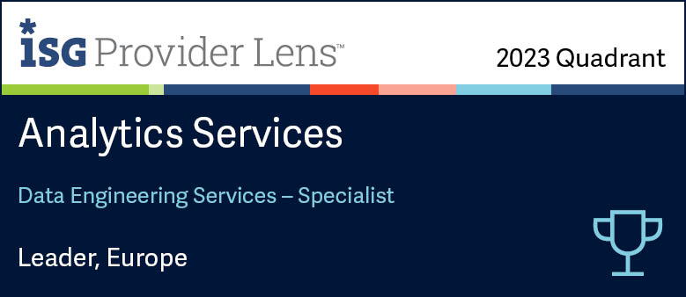
Quelle: ISG
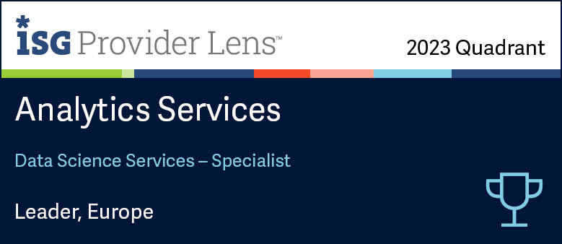
Quelle: ISG

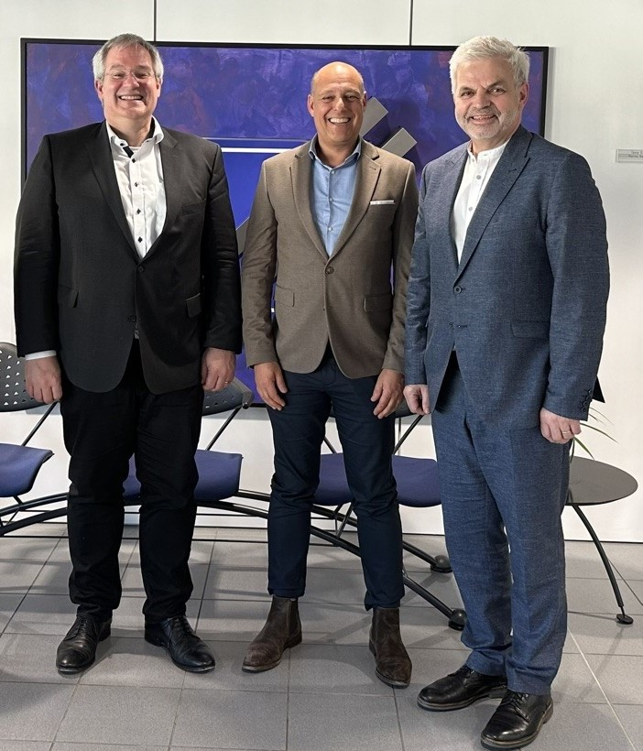
Quelle: [at], v.l.n.r.: von [at] – Dr. Ulrich Vornefeld, Andreas Gillhuber und Stefan Dudli. Vornefeld ist CFO der Alexander Thamm GmbH sowie Mitglied des Verwaltungsrats der Alexander Thamm Schweiz AG; Gillhuber ist Co-CEO der Alexander Thamm GmbH sowie Präsident des Verwaltungsrats der Alexander Thamm Schweiz AG; Dudli ist Mitglied des Verwaltungsrats der Alexander Thamm Schweiz AG.

